TEHNIČKO VELEUČILIŠTE U ZAGREBU
STURČNI PRIJEDIPLOMSKI STUDIJ MEHATRONIKA

Ivan Hodak
Tin Oršić
Zaštitna za hidrofor punpu

Zagreb, lipanj 2025.

Sadržaj

Popis oznaka i kratica 2
Popis slika 3
1.Uvod 4
2. Popis komponenti 5
2.1. STM32F446RE mikrokontroler 5
2.2. Senzor pritiska 6
2.3. Tipkalo 7
2.3. Tranzistor BD139 8
2.4. Relej SRD-05VDC-SL-C 9
2.5. Ostale komponente 10
2.5. Ostale komponente 10
3. Shema spajanja 10
4. Opis rada sustava 11
5. Opis programskog koda 12
5.1. Inicijaliziranje PWM modula i osnovnih varijabli 12
5.2. Očitavanje analognih vrijednosti 13
5.3. Jednadžbe kalibracije i programi rada 13
5.4. Postavljanje PWM signala 14
5.5. Prebacivanje između režima rada 14
6. Testiranje i rezultati 15
7. Zaključak 16
8. Literatura 17
9. Prilozi 19

Popis oznaka i kratica
LED – Svjetleća dioda (eng. Light Emitting Diode)
PWM – Pulsno širinska modulacija (eng. Pulse Width Modulation)
SRAM – Statički RAM (eng. Static Random Access Memory)
I/O – Ulaz/Izlaz (eng. Input/Output)
ADC – Analogno-digitalni pretvarač (eng. Analog-to-Digital Converter)
DAC – Digitalno-analogni pretvarač (eng. Digital-to-Analog Converter)
GPIO – Višenamjenski ulazno-izlazni pin (eng. General Purpose Input/Output Pin)
USART – Serijski komunikacijski model (eng. Universal Synchronous/Asynchronous
Receiver/Transmitter)
GND – Uzemljenje (eng. Ground)
SPDT – Single Pole Double Throw

Popis slika
Slika 1 Primjer hidrofor/hidropak pumpe 5
Slika 2 STM32F446RE mikrokontroler 6
Slika 3 Senzor pritiska 7
Slika 4 Tipkalo 8
Slika 5 Tranzistor BD139 9
Slika 6 Relej 10
Slika 7 Shema spajanja 11
Slika 8 Seminarski rad 19

1.Uvod
Tema ovog seminarskog rada je zaštitna sklopka za hidrofor pumpu. U slučaju da pumpa ostane bez vode ili da negdje povlači zrak u sistem i ostaje bez pritiska pumpa i motor se neće oštetiti jer će zaštitna sklopka ugasiti pumpu čim pritisak padne ispod određene vrijednosti.
Za očitavanje pritiska koristi se analogni senzor pritiska, a za gašenje i paljenje pumpe koristimo relej koji pali i gasi sklopnik koji pali i gasi motor tj. pumpu.

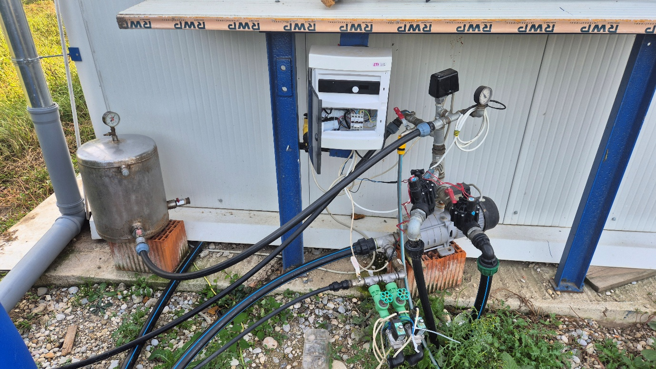
Slika 1 Primjer hidrofor/hidropak pumpe

2. Popis komponenti

2.1. STM32F446RE mikrokontroler
Koristi se razvojna pločica NUCLEO-F446RE, bazirana na mikrokontroleru STM32F446RE koji koristi ARM Cortex-M4 jezgru. Brzina unutarnjeg sata iznosi 180 MHz, sadrži 512 KB flash memorije i 128 KB SRAM-a. Mikrokontroler raspolaže s 114 I/O pinova, tri 12-bitna ADC-a, dva 12-bitna DAC-a, te 17 timera. Korišteni elementi na mikrokontroleru za ovaj rad su: 1 ADC, 1 timer, 9 I/O pinova i USART sučelje za vanjsku komunikaciju.

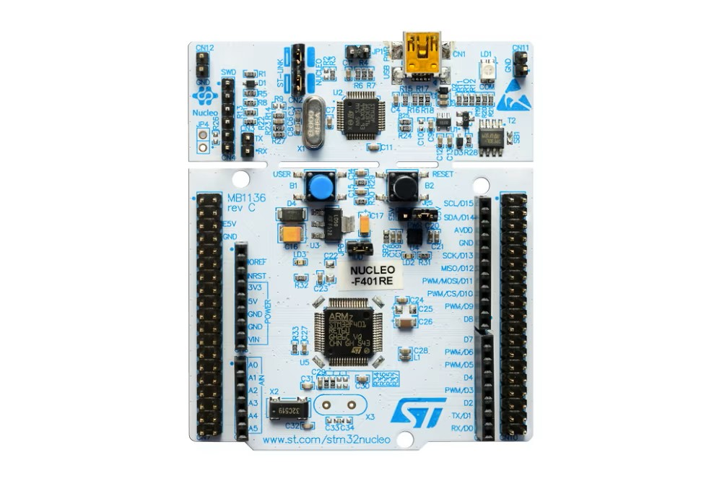
Slika 2 STM32F446RE mikrokontroler

2.2. Senzor pritiska
Senzor tlaka do 150 PSI (10 BAR) s linearnim naponskim izlazom. Primjer primjene: tlaka ulja, tlaka goriva, tlaka vode i zraka. U ovom slučaju mjerimo tlak zraka u akumulacijskoj posudi hidrofora.

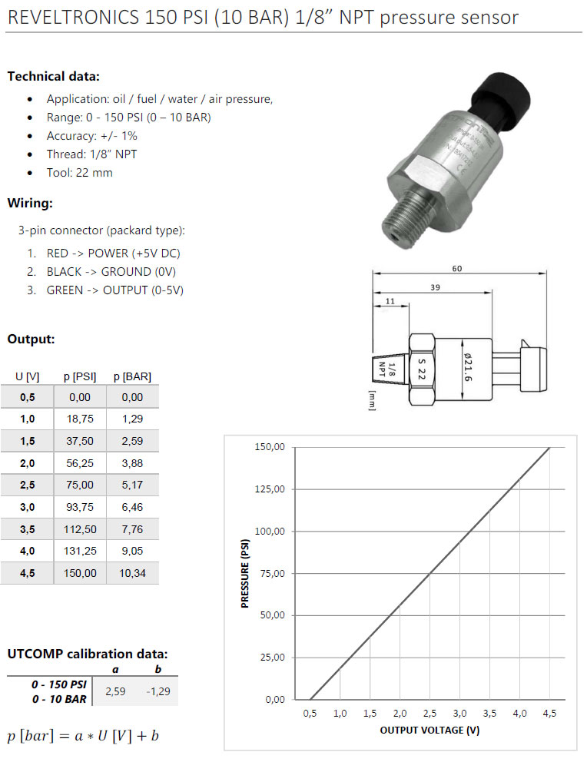
Slika 3 Senzor pritiska

2.3. Tipkalo
Tipkalo je pasivna elektronička komponenta koja omogućuje električni kontakt kada se pritisne. Prilikom pritiska na tipkalo zatvara se strujni krug i struja prolazi. Tipkalo je u ovom radu spojeno između GPIO pina i GND. Software-ski je stavljen pull-up način rada i reagiranje na padajući signal.

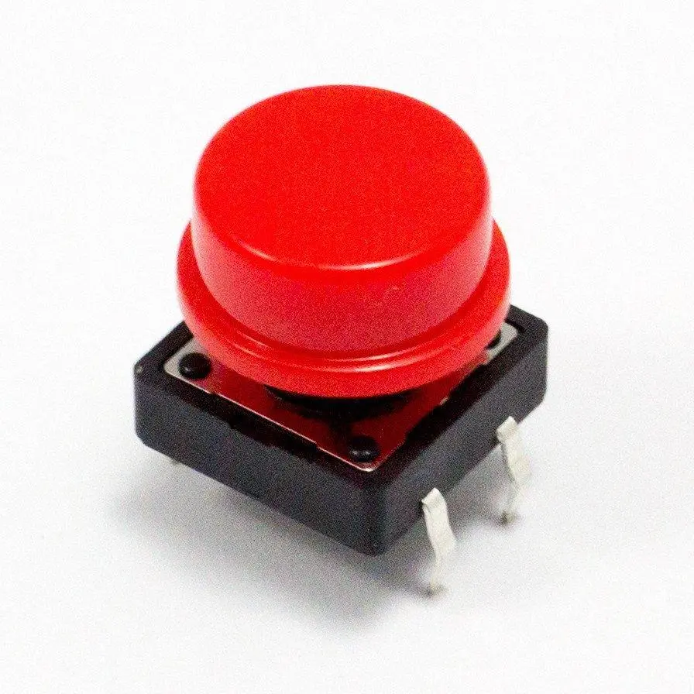
Slika 4 Tipkalo

2.3. Tranzistor BD139
BD139 je NPN bipolarni tranzistor srednje snage, namijenjen za pojačanje signala i upravljanje strujom u elektroničkim sklopovima. U ovom slučaju njime upravljamo relejom, odnosno palimo i gasimo relej pomoću nižeg napona od napona poretanja releja.

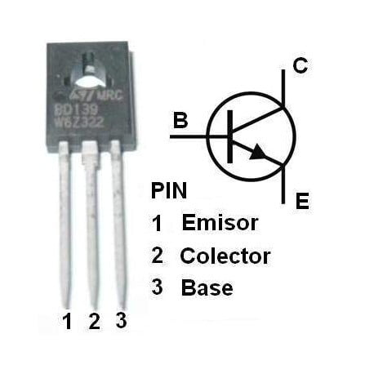
Slika 5 Tranzistor BD139

2.4. Relej SRD-05VDC-SL-C
SRD-05VDC-SL-C je elektromehanički relej koji se koristi za upravljanje električnim krugovima. Napon pokretanja mu je 5V, on je SPDT tipa, može provesti struju 10a do 250V što je više nego dovoljno za paliti i gasiti sklopnik.

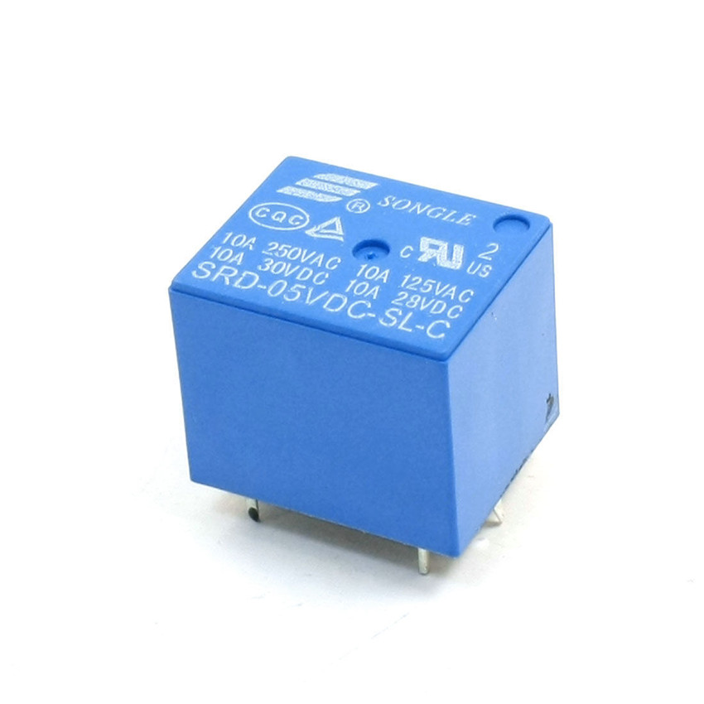
Slika 6 Relej

2.5. 1602A display
LCD 1602A zaslon omogućuje prikaz 16 znakova u 2 retka. I2C modul s PCF8574 čipom pojednostavljuje spajanje jer koristi samo dvije žice (SDA i SCL) umjesto 12 pinova. Radi na 5V naponu, a kontrast se podešava malim vijčanim potenciometrom. Savršen je za projekte gdje trebate jednostavno prikazati tekstualne podatke.

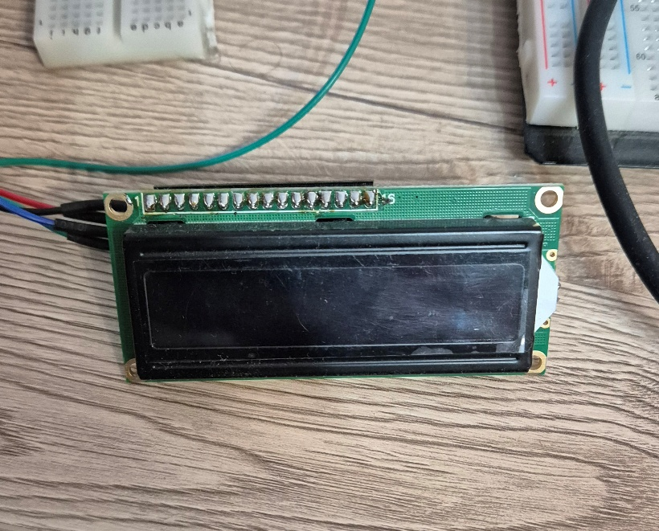
Slika 7 Display

2.6. GY-21 senzor
GY-21 je mali senzorski modul za mjerenje temperature i vlažnosti zraka. S mikrokontrolerom komunicira putem I2C sučelja, što znači da se spaja samo s dvije žice (SDA i SCL). Odlikuje ga visoka točnost mjerenja: temperatura od ±0.3°C i vlažnost od ±2%. Najčešće se koristi u meteorološkim stanicama, sustavima za automatizaciju doma te za praćenje uvjeta u staklenicima ili terarijima.

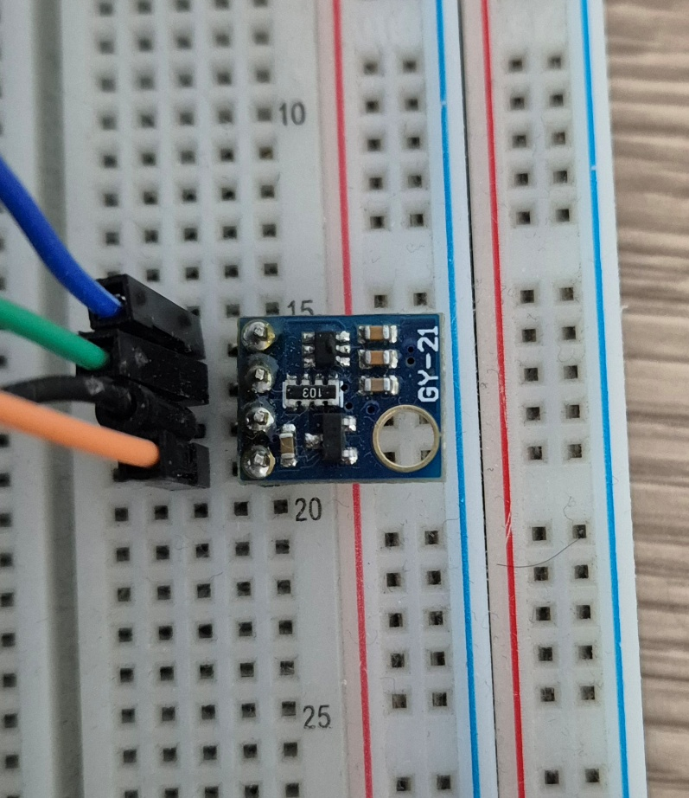
Slika 8 GY-21

2.7. Ostale komponente
Ostale komponente korištene u ovom radu su otpornici (100 Ω i 1 kΩ), LED diode raznih boja, prototipna pločica, dioda, žice i breadboard

3. Shema spajanja
Na sljedećoj slici prikazana je shema spajanja komponenta s stm32f446re mikrokontrolerima. Sve komponente osim senzora pritiska, senzora GY_21, display-a i releja napajaju se pomoću 3.3 V. Senzor pritiska, senzor GY_21, display i relej napajaju se s 5v. Također, uzemljenje je zajedničko za sve komponente neovisno o razini napona.

Koristimo npn tranzistor za paljenje releja jer se relej pali kad na njega dovedemo napon od 5v, a svi izlazi na stm32 su 3.3 V u stanju SET tako da kad bi direktno spojili relej se nebi palio.

Digital output pinovi: PA8, PA9, PA10, PA11, PA10.
ADC in pin: PA4.
EXTI pinovi: PB6, PC7.
SPI: PB3, PB4, PB5.
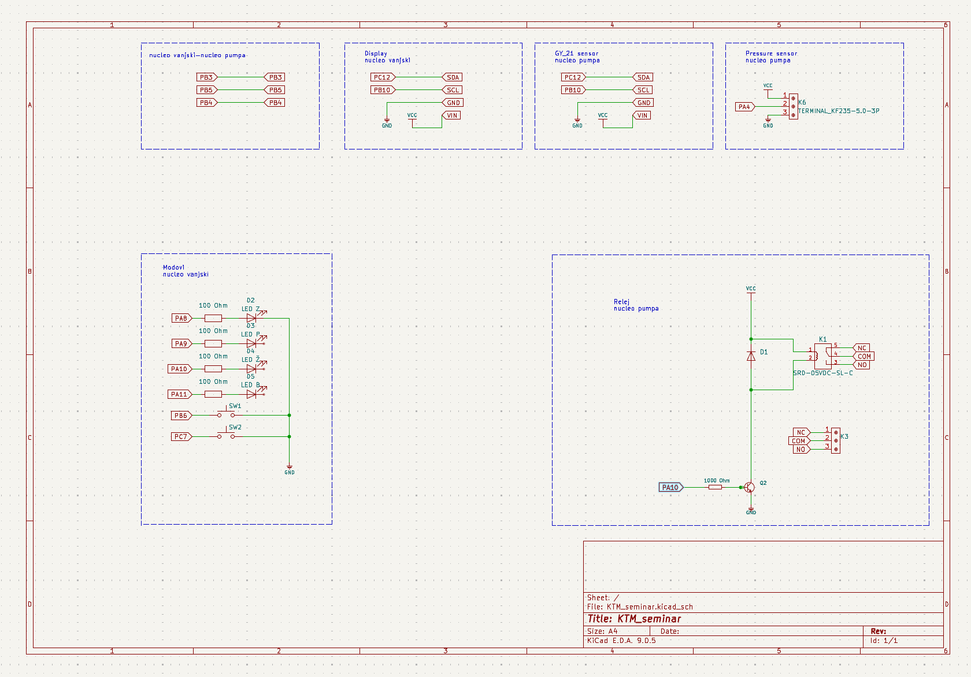
I2C:PB10, PB1
Slika 9 Shema

4. Opis rada sustava

Sustav upravlja relejom koji pali i gasi sklopnik koji pali i gasi pumpu. Sustav ima 4 moda rad. U 1. modu pumpa radi dok je pritisak iznad 0,1 bar i kao indikator tog moda svijetli zelena led dioda. U 2. modu pumpa radi dok je pritisak iznad 0,75 bara i kao indikator tog moda svijetli plava led dioda. U 3. modu pumpa radi dok je pritisak iznad 1,2 bara i kao indikator tog moda svijetli žuta led dioda. U 4. modu pumpa radi cijelo vrijme jer je to servisni mod i indicira ga bijela led dioda. Mijenjamo modove pomoću tipkala. Senzor GY-21 očitava temperaturu i šalje ju na mikroupravljač pomoću i2c protokola. Displej prikazuje pritisak, temperatruru i stanje releja kad mu mikroupravljač pošalje podatke pomoću i2c protokola. Podatci se prenose između dva mirkoupravljača pomoću spi komunikacije.

5. Opis programskog koda

5.1. Inicijaliziranje PWM modula i osnovnih varijabli
122 HAL_TIM_PWM_Start(&htim2, TIM_CHANNEL_2);
123 uint32_t lastPrintTime = 0;
124 uint16_t pritisak, dutyCycle;
125 float volt, bar;
Na početku se pokreće PWM signal na kanalu 2 timera 2. PWM se koristi za upravljanje
intenzitetom LED diode, a vrijednost dužine impulsa se sprema u varijablu dutyCycle.
Vrijednost za Prescaler je 15, a za Counter Period 999.
U varijabla pritisak sprema se digitalizirana vrijednost napona sa ADC-a. U varijablu volt sprema se iznos u voltima s ADC-a. U varijabli bar sprema se pritisak u u Bar-ima.

5.2. Očitavanje analognih vrijednosti
128 HAL_ADC_Start(&hadc1);
129 HAL_ADC_PollForConversion(&hadc1, HAL_MAX_DELAY);
Pokretanje ADC pretvorbe.

5.3. Jednadžbe kalibracije i programi rada
pritisak = HAL_ADC_GetValue(&hadc1);
132 volt = ((float)pritisak*3.3/4095);
133 bar = 2.59 * volt - 1.29;
134 if (bar < 0) bar = 0;
135 switch(brojac) {
136 case 0:
137 HAL_GPIO_WritePin(GPIOA, GPIO_PIN_8, 1);
138 HAL_GPIO_WritePin(GPIOA, GPIO_PIN_9, 0);
139 HAL_GPIO_WritePin(GPIOA, GPIO_PIN_10, 0);
140 HAL_GPIO_WritePin(GPIOA, GPIO_PIN_11, 0);
141
142 if (bar > 0.1) HAL_GPIO_WritePin(GPIOA, GPIO_PIN_7, 1);
143 else HAL_GPIO_WritePin(GPIOA, GPIO_PIN_7, 0);
144
145 break;
146 case 1:
147 HAL_GPIO_WritePin(GPIOA, GPIO_PIN_8, 0);
148 HAL_GPIO_WritePin(GPIOA, GPIO_PIN_9, 1);
149 HAL_GPIO_WritePin(GPIOA, GPIO_PIN_10, 0);
150 HAL_GPIO_WritePin(GPIOA, GPIO_PIN_11, 0);
151
152 if (bar > 0.75) HAL_GPIO_WritePin(GPIOA, GPIO_PIN_7, 1);
153 else HAL_GPIO_WritePin(GPIOA, GPIO_PIN_7, 0);
154
155 break;
156 case 2:
157 HAL_GPIO_WritePin(GPIOA, GPIO_PIN_8, 0);
158 HAL_GPIO_WritePin(GPIOA, GPIO_PIN_9, 0);
159 HAL_GPIO_WritePin(GPIOA, GPIO_PIN_10, 1);
160 HAL_GPIO_WritePin(GPIOA, GPIO_PIN_11, 0);
161
162 if (bar > 1.2) HAL_GPIO_WritePin(GPIOA, GPIO_PIN_7, 1);
163 else HAL_GPIO_WritePin(GPIOA, GPIO_PIN_7, 0);
164
165 break;
166 case 3:
167 HAL_GPIO_WritePin(GPIOA, GPIO_PIN_8, 0);
168 HAL_GPIO_WritePin(GPIOA, GPIO_PIN_9, 0);
169 HAL_GPIO_WritePin(GPIOA, GPIO_PIN_10, 0);
170 HAL_GPIO_WritePin(GPIOA, GPIO_PIN_11, 1);
171 HAL_GPIO_WritePin(GPIOA, GPIO_PIN_7, 1);
172
173 break;
174 default:
175 HAL_GPIO_WritePin(GPIOA, GPIO_PIN_8, 0);
176 HAL_GPIO_WritePin(GPIOA, GPIO_PIN_9, 0);
177 HAL_GPIO_WritePin(GPIOA, GPIO_PIN_10, 0);
178 HAL_GPIO_WritePin(GPIOA, GPIO_PIN_11, 0);
179 HAL_GPIO_WritePin(GPIOA, GPIO_PIN_7, 0);
180
181 break;
182 }
Pomoću formule za kalibraciju senzora dobili smo količinu pritiska u Bar-ima. Naredba switch case nam služi za promjenu programa. Svaki program ima svoju led diodu i svoj pritisak gašenja pumpe.

5.4. Postavljanje PWM signala
183 dutyCycle = (float)pritisak / 4095 * 1000;
184 __HAL_TIM_SET_COMPARE(&htim2, TIM_CHANNEL_2, dutyCycle);
Očitana vrijednost s senzora pritiska sprema se u varijablu pritisak. Nakon toga,
vrijednost se skalira iz raspona 0-4095 u raspon 0-1000 prikladan za PWM.
Funkcija __HAL_TIM_SET_COMPARE postavlja izračunati dutyCycle PWM signala.

5.5. Prebacivanje između režima rada
68 static uint16_t globalGPIOPin;
69 uint8_t brojac = 0;

243 void HAL_GPIO_EXTI_Callback(uint16_t GPIO_Pin) {
244 globalGPIOPin = GPIO_Pin;
245 __HAL_TIM_CLEAR_IT(&htim6, TIM_IT_UPDATE);
246 HAL_TIM_Base_Start_IT(&htim6);
247}
248void HAL_TIM_PeriodElapsedCallback(TIM_HandleTypeDef *htim) {
249 if (htim -> Instance == TIM6) {
250 if (HAL_GPIO_ReadPin(GPIOB, globalGPIOPin) == GPIO_PIN_RESET) {
251 if (globalGPIOPin == GPIO_PIN_6) {
252 if (0 <= brojac && brojac < 3)
253 brojac++;
254 }
255 }
256 if (HAL_GPIO_ReadPin(GPIOC, globalGPIOPin) == GPIO_PIN_RESET) {
257 if (globalGPIOPin == GPIO_PIN_7) {
258 if (0 < brojac && brojac <= 3)
259 brojac--;
260 }
261 }
262 HAL_TIM_Base_Stop_IT(&htim6);
263 }
264}

Kako bi bez smetnji promijenili režim rada, koristimo kombinaciju vanjskog prekida i
timera (debounce logika). Na pinovima PB6 i PC7 GPIO mode postavljen je na External Interrupt
Mode with Falling edge trigger detection i unutarnji otpornik postavljen je na Pull-up zbog
toga što je tipkalo spojeno na GND.
Funkcija HAL_GPIO_EXTI_Callback se automatski poziva kada dođe do prekida na
nekom GPIO pinu. Unutar te funkcije spremamo koji je pin aktivirao prekid. Timer TIM6
se resetira te ponovno pokreće.
Nakon isteka vremena na TIM6 (50 ms) provjerava se da li je jedno od tipkala još uvijek pritisnuto.
U slučaju da je jedno od tipkala pritisnuto prebacuje se program rada. Na kraju se timer zaustavlja.

6. Testiranje i rezultati
Tijekom izrade ovog sustava najviše vremena je uloženo na kalibraciju senzora, SPI komunikaciju i odabir programa rada.
I2c displej i senzor GZ-21 smo uspjeli spojiti i isprogramirati da rade, ali došlo je do poteškoća kod njihovog rada kada smo počeli koristiti SPI komunikaciju između mikroupravljača. Prvo smo ih htjeli napraviti bežičnu komunikaciju pomoću NRF modula, ali nam to nikako nije uspjevalo. Nakon toga smo se odlučili na žičnu SPI komunikaciju, tu smo imali malo uspjeha, radilo je neko vrijeme pa opet nije, pa malo je i tako u krug.
Pri prvom testiranju senzor pritiska nije pokazivao točnu vrijednost, pa smo ga morali kalibrirati. Nakon uspješne kalibracije ustanovilo se koji programi rada za sustav su najpotrebniji, a to su: svijetli zelena led dioda – pumpa se gasi kada pritisak padne ispod 0,1 Bar, svijetli plava led dioda - pumpa se gasi kada pritisak padne ispod 0,75 Bar, svijetli žuta led dioda - pumpa se gasi kada pritisak padne ispod 1,2 Bar, svijetli bijela led dioda – pumpa se ne gasi kako bi se mogla napumpati nakon rješenja kvara.
Testirnje je obavljeno korištenjem zelenog programa tako da sam upuhao u senzor 0,1 bar i slušao gasi li se relej ili ne. Pritisak sam pratio na računalu pomoću programa tera term. Testiranje se pokazalo uspješnim i sve je radilo kako treba, relej se gasio nakon pada pritiska ispod 0,1 Bar.
Drugo testiranje odvilo se na hidroforu koji pumpa vodu iz bunara. Kad sam namjerno ostavio pumpu bez vode, ona je jos uvijek proizvodila neki mali pritisak tako da nije bilo dovoljno ostaviti program gdje se puma gasi na 0,1 bar već sam prebacio sustav na program gdje se pumpa gasi na 0,75 Bar i onda je sve dalje radilo kako treba je pumpa radi u rasponu od 1,1 do 3 Bar.

7. Zaključak
Ovaj seminarski rad uspješno je realiziran. SPI komunikacija se pokazala kao problematična u našem sustavu, možda bi bilo bolje prebaciti se na bluetooth ili wifi. I2c se pokazao kao dobar sam za sebe, ali nepouzdan u kombinaciji s Spi komunikacijom. Linearni senzor pritiska pokazao se kao pogodan za svrhu mjerenja pritiska za zaštitnu sklopku.
Programi koji su postavljeni odgovaraju na veliki niz hidrofora i lako bi se mogli primjeniti u stvarnosti. Ovakve sklopke bi u sušnim područjima mogle spasiti puno pumpi od oštećenja.
Ovim seminarskim radom pokazujem da se uz pomoć jednostavnih dijelova može napraviti koristan i funkcionalan rad koji može puno značiti u realnim situacijama i biti koristan.

______________________ ______________________
Ime i Prezime Ime i Prezime

8. Literatura
Komunikacijske tehnike u mehatronici
Ugradbeni računalni sustavi
Datasheet - STM32F446xC/E
Senzor pritiska Datasheet
Relej SRD-05VDC-SL-C Datasheet
Youtube
Github

9. Prilozi

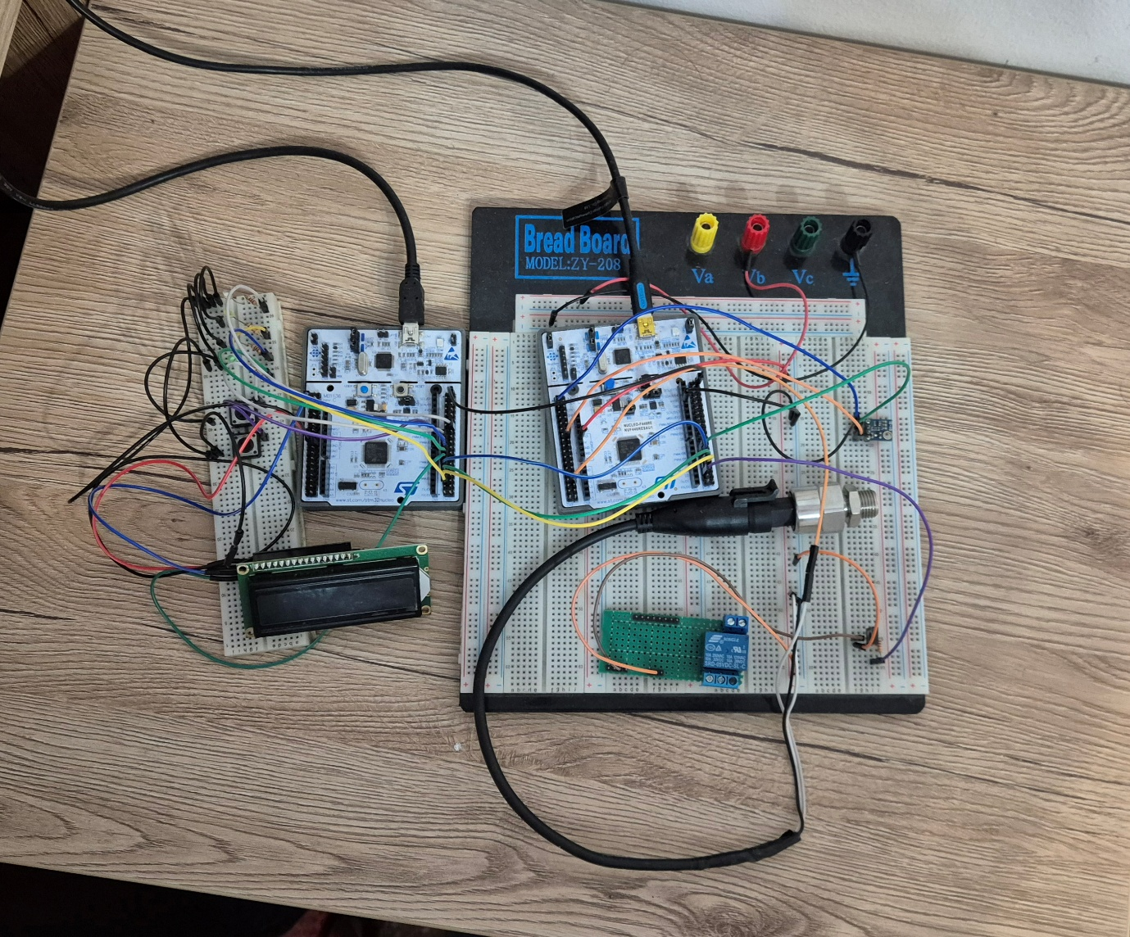
Slika 10 Seminarski rad

GitHub repoyitorij: https://github.com/tin1908/URS_Seminar_TinOrsic

